屏東縣霧臺國小環境布置---廁所
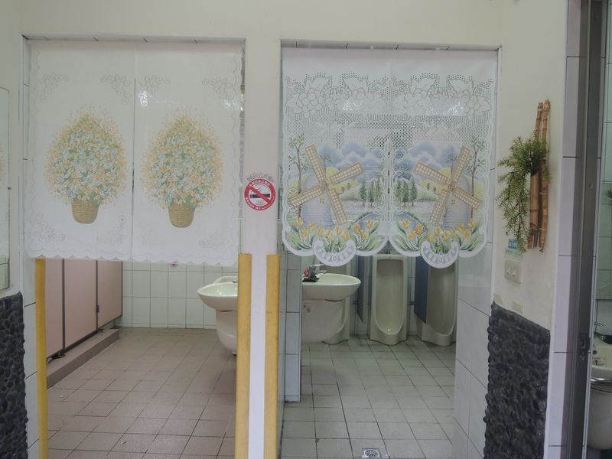
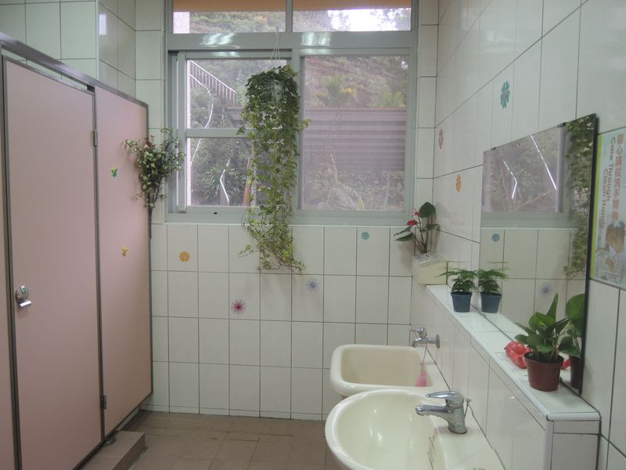
活動名稱 | 人性化廁所
活動時間 | 隨時
活動地點 | 隨地
活動內容 | 學校教學大樓各樓層廁所由各處室認養維護，空間設計由各樓層管理員負責。
活動省思 | 在舒適溫馨的環境下解放是一件幸福的事。

屏東縣霧臺國小環境布置---廁所
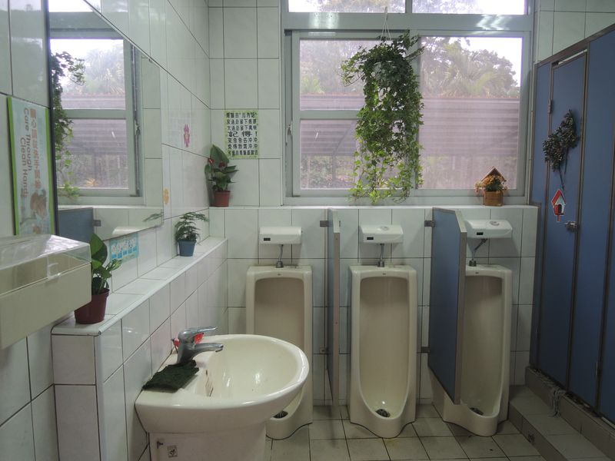
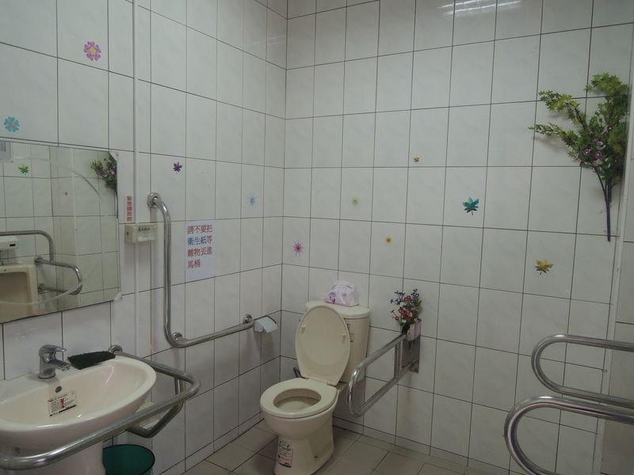
活動名稱 | 人性化廁所
活動時間 | 隨時
活動地點 | 隨地
活動內容 | 學校教學大樓各樓層廁所由各處室認養維護，空間設計由各樓層管理員負責。
活動省思 | 在舒適溫馨的環境下解放是一件幸福的事。

